Давным-давно в лесу жила собака. Одна-одинешенька. Скучно ей было. Захотелось собаке друга найти. Такого, который никого не боялся бы. 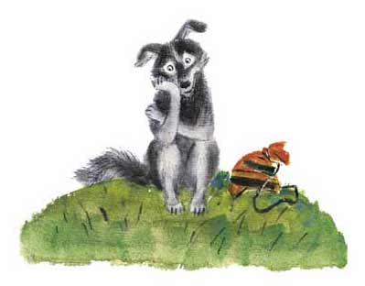
Встретила собака в лесу зайца и говорит ему:— Давай, зайка, с тобой дружить, вместе жить!— Давай, — согласился зайка.Вечером нашли они себе местечко для ночлега и легли спать. Ночью бежала мимо них мышь, собака услышала шорох да как вскочит, как залает громко. Заяц в испуге проснулся, уши от страха трясутся.— Зачем лаешь? — говорит собаке. — Вот услышит волк, придет сюда и нас съест.«Неважный это друг, — подумала собака. — Волка боится. А вот волк, наверно, никого не боится».
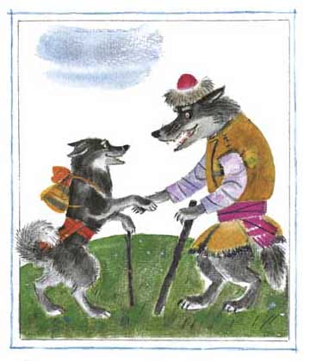
Утром распрощалась собака с зайцем и пошла искать волка. Встретила его в глухом овраге и говорит:— Давай, волк, с тобой дружить, вместе жить!— Что же! — отвечает волк. — Вдвоем веселее будет.Ночью легли они спать. Мимо лягушка прыгала, собака услышала да как вскочит, как залает громко.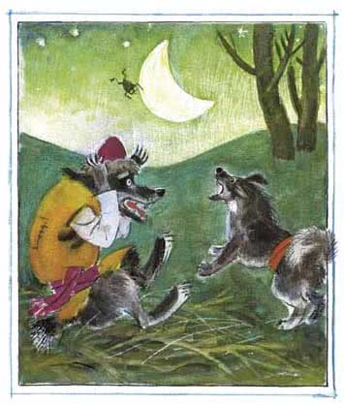
Волк в испуге проснулся и давай ругать собаку:— Ах ты, такая-разэтакая!.. Услышит медведь твой лай, придет сюда и разорвет нас.«И волк боится, — подумала собака. — Уж лучше мне подружиться с медведем». Распрощалась собака с волком и пошла к медведю:— Медведь-богатырь, давай дружить, вместе жить!— Ладно, — говорит медведь. — Пошли ко мне в берлогу.Наступила ночь. Легли они спать. А ночью собака услышала, как мимо берлоги уж полз, вскочила и залаяла. Медведь перепугался и ну бранить собаку:— Перестань, — говорит. — Придет человек, шкуры с нас снимет.«Ну и дела! —думает собака. — И этот оказался трусливым». Сбежала она от медведя и пошла к человеку.— Человек, человек, давай дружить, вместе жить!Согласился человек, накормил собаку, теплую конуру ей построил возле своей избы. Ночью собака лает — дом охраняет. А человек не ругает её за это — спасибо говорит. С тех пор собака и человек живут вместе.
